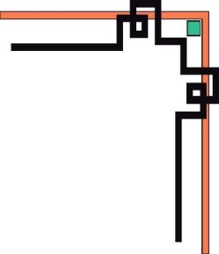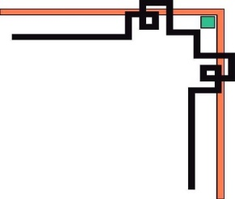

**TRƯỜNG ĐẠI HỌC THỦY LỢI**

KHOA CÔNG NGHỆ THÔNG TIN

-----&-----



**BÁO CÁO**

**Môn: Phát Triển Ứng Dụng Cho Các Thiết Bị Di Động**

**Lớp: 60TH5**

**ĐỀ TÀI: TRÒ CHƠI QUIZ GAME**

Giảng viên hướng dẫn**: Thầy Nguyễn Văn Nam**

**Thầy Nguyễn Thọ Thông**

Thành viên nhóm:

1. **Nguyễn Thị Phương Thanh – 1851020160**
2. **Nguyễn Danh Thành – 1851061855**
3. **Phùng Hữu Hưởng - 1851061398**

Hà Nội, tháng 04 năm 2021

**MỤC LỤC**

**NHẬN XÉT CỦA GIÁO VIÊN**

…………………………………………………………………………………………………………………………………………………………………………………………………………………………………………………………………………………………………………………………………………………………………………………………………………………………………………………………………………………………………………………………………………………………………………………………………………………………………………………………………………………………………………………………………………………………………………………………………………………………………………………………………………………………………………………………………………………………………………………………………………………………………………………………………………………………………………………………………………………………………………………………………………………………………………………………………………………………………………………………………………………………………………………………………………………………………………………………………………………………………………………………………………………………………………………………………………………………………………………………………………………………………………………………………………………………………………………………………………………………………………………………………………………………………………………………………………………………………………………………………………………………………………………………………………………………………………………………………………………………………………………………………………………………………………………………………………………………………………………………………………………………………………………………………………………………………………………………………………………………………………………………………………………………………………………………………………………………………………………………………………………………………………………………………………………………………………………………………………………………………………………………………………….………………………………………………………………………………………………………………………………………………………………………………………………………………………………………………………………………………………………………………………………………………………………………………………………………………………………………………………………………………………………………………………………………………………………………………………………………………………………………………………………………………………

**CHƯƠNG 1: GIỚI THIỆU CHUNG**

* 1. **Đặt vấn đề.**

Như chúng ta đã biết , hiện tại có hơn nửa nhân loại sử dụng thiết bị di động để gọi điện và giao tiếp qua các mạng không dây. Con số 3 tỉ người này sẽ còn tăng lên và máy di động ngày càng “ thông minh ” với nhiều chức năng tích hợp và các dịch vụ rất hấp dẫn. Cùng với sự nhỏ gọn và tiện lợi nó đã chiếm lấy một thị trường lớn nhất định như hiện nay. Vì thế việc lập trình trên thiết bị di động ngày càng phổ biến và phát triển rất mạnh mẽ.

Do đó, chúng em đã xây dựng lên một trò chơi trên di động dựa trên chương trình truyền hình “Ai là triệu phú” của đài truyền hình Việt Nam được tạo trên nền tảng Android Studio viết bằng ngôn ngữ lập trình Java chạy trên các thiết bị Android. Trò chơi với các bộ câu hỏi thuộc nhiều lĩnh vực khác nhau của đời sống giúp người chơi có thể bổ sung thêm kiến thức cũng như giải trí sau những giờ làm việc học tập căng thẳng mệt mỏi.

* 1. **Mô tả trò chơi Quiz Game.**

Các chức năng của trò chơi Quiz Game:

* Người dùng có thể đăng ký tài khoản mới, đăng nhập vào game bằng tài khoản đã tạo, đăng nhập bằng tài khoản google.
* Chọn chủ đề, các bộ câu hỏi thuộc các lĩnh vực khác nhau tùy theo ý muốn để chơi.
* Trò chơi sẽ có 4 đáp án A, B, C, D để người chơi lựa chọn và đưa ra đáp án.
* Có timeLeft là 60s để người chơi đọc trả lời câu hỏi.
* Điểm sẽ tính theo công thức: đúng + 10 điểm, sai - 10 điểm. Điểm cuối cùng sẽ là số điểm đạt được cộng với số thời gian còn lại nhân với 10.
* Điểm của người chơi sẽ được lưu lại ở phần MyScore.
* Có bảng xếp hạng để xem điểm của tất cả người chơi ở phần HighScore.
* Người chơi có thể đăng xuất khỏi tài khoản.
* Người chơi có thể thay đổi mật khẩu của mình nếu muốn.
  1. **Phân tích yêu cầu, mục đích trò chơi Quiz Game.**
* Mục đích: Tạo ra một ứng dụng giải trí để mọi người có thể chơi vào thời gian rảnh rỗi cũng như củng cố thêm cho người chơi nguồn kiến thức đa dạng phong phú về các đề tài xung quanh ta.
* Yêu cầu:
* Môi trường phát triển: lập trình ứng dụng trên phần mềm Android Studio, sử dụng ngôn ngữ lập trình Java.
* Lập trình dễ hiểu dễ sửa đổi, nâng cấp.

**CHƯƠNG 2: MÔI TRƯỜNG LẬP TRÌNH**

**2.1. Giới thiệu.**

* **Android** là gì?
  + Hệ điều hành dựa trên hệ điều hành Linux
  + Được tùy biến cho thiết bị di động và những hệ thống nhúng
  + Android được phát triển và hỗ trợ bởi liên minh OHA (Open Handse Allien) gồm nhiều công ty phần cứng, phần mềm và dịch vụ: Google, HTC, LG, Samsung, Motorola, Sprint, T-Mobile, NVIDIA, Intel, Broadcom, Qualcom,…
* Trong chương trình này sẽ giới thiệu các công cụ lập trình cho Android (**Android Development Tools**). Chúng ta sẽ dần làm quen với **Android Development Tool plug-in** thông qua **Android SDK** và công cụ của nó, chạy một ứng dụng Android trên **Emulator** ( tạm dịch là trình giả lập giao diện của Android trên PC).
* **Android SDK**, viết tắt của **Android Software Development Kit** , có thể gọi là “công cụ phát triển phần mềm ” mà cụ thể là ở đây là phát triển ứng dụng cho Android OS. Cùng với việc sử dungj các loại máy ảo hỗ trợ như **Genymotion, Nox hoặc Thiết bị di động sử dụng hệ điều hành Android**.
  1. **Thành phần quan trọng trong một Android Project:**
* Activity ( Android.app.Activity) : đây là lớp khởi tạo giao diện ứng dụng nội bộ trên Android
* Service ( Android.app.Service ) : Service là một tiến trình thực thi một công việc chạy ngầm, cung cấp các dịch vụ liên quan đến client /service.
* Content provider (còn gọi tắt là provider ) :cung cấp chức năng truy vấn dữ liệu giữa các ứng dụng Android.
* Broadcast receiver ( Android.content.BroadcastReceiver) là ứng dụng chạy ngầm dùng để đọc và cập nhật thông tin trên UI.
* Intent : là cơ chế chuẩn của Android OS để truyền thông tin giữa các thành phần cho nhau (giữa  
  activity với nhau, activity cho service, receiver cho service,…)

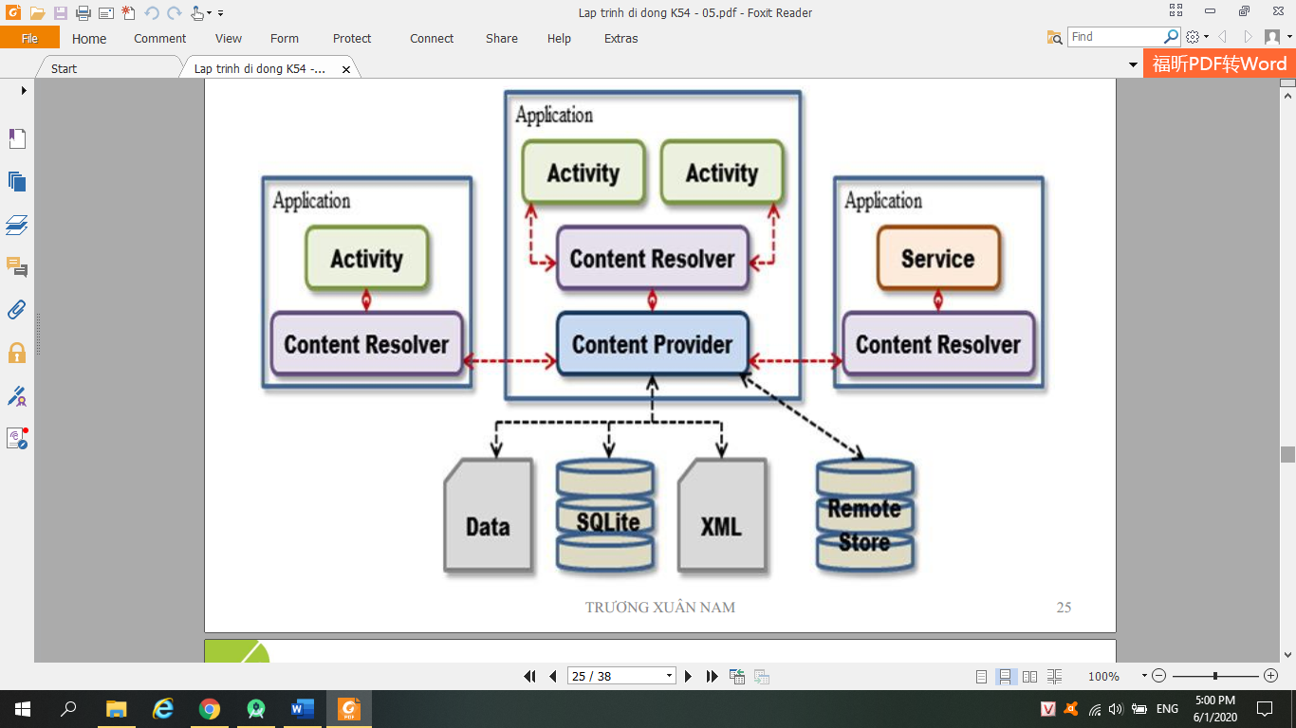

* 1. **Vòng đời của một Activity :**

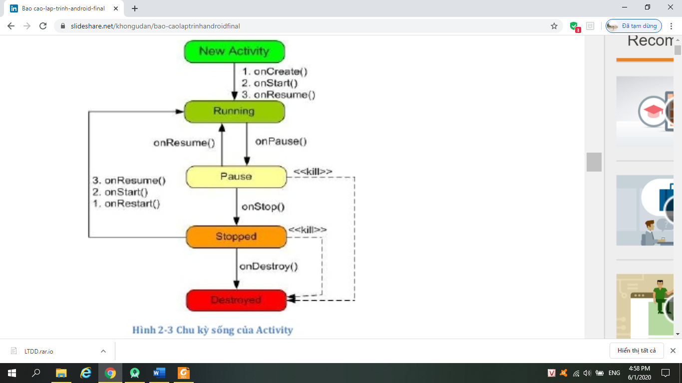

* Một Activity có 4 chu kì chính sau:
* Active hay Running: activity đang chạy trên màn hình
* Paused: khi một activity mất focus nhưng vẫn đang chạy trên màn hình (một activity trong suốt hoặc một activity không chiếm toàn bộ màn hình thiết bị đè lên)
* Stopped: khi một activity bị che khuất hoàn toàn bởi một activity khác
* Killed hay Shutdown: khi một activity đang Paused hay Stopped, hệ thống có thể xóa activity ấy nếu cần (chẳng hạn như cần bộ nhớ vào việc khác)
* Các hàm thực thi 1 vòng đời:
* onCreate(...): gọi khi activity khởi tạo
* onStart(): gọi khi acivity xuất hiện trên màn hình
* onResume(): gọi ngay sau onStart hoặc người dùng focus, hàm này đưa ứng dụng lên top màn hình
* onPause(): gọi khi hệ thống focus đến activity khác
* onStop(): gọi khi activity bị che hoàn toàn
* onRestart(): gọi khi ứng dụng khởi chạy lại
* onDestroy(): gọi khi ứng dụng chuẩn bị được gỡ khỏi bộ nhớ

**CHƯƠNG 3: LẬP TRÌNH TRÒ CHƠI QUIZ GAME.**

**3.1. Giao diện đăng nhập, đăng ký.**

**-** Nhập gmail, mật khẩu để đăng nhập vào game.

- Nếu chưa có tài khoản thì chọn vào Sign Up để chuyển sang trang đăng ký( Create Account) nhập email, và password.

- Ấn login để đăng nhập trò chơi.

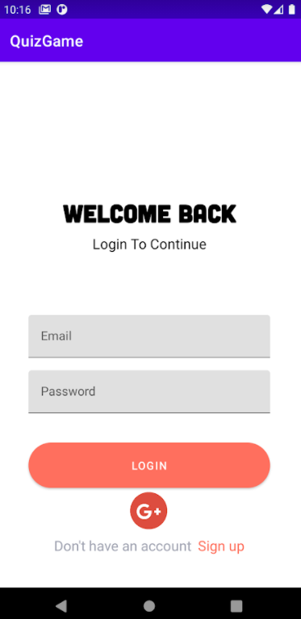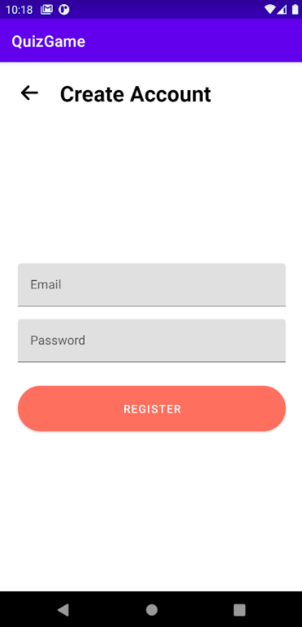

- Đăng nhập bằng google:

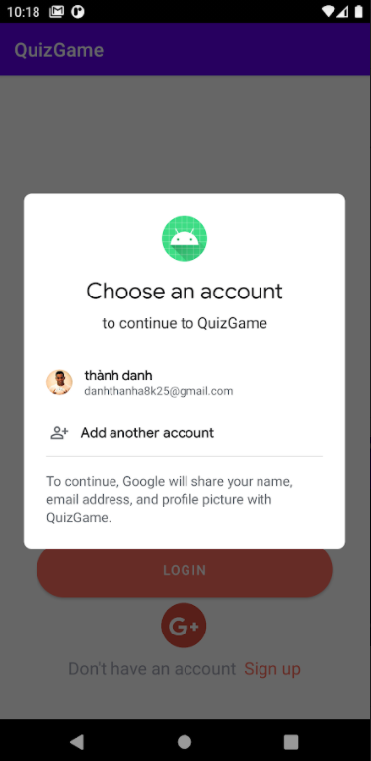

3.2. Vào game.

- Sau khi đăng nhập sẽ vào màn hình trang chủ (Home).

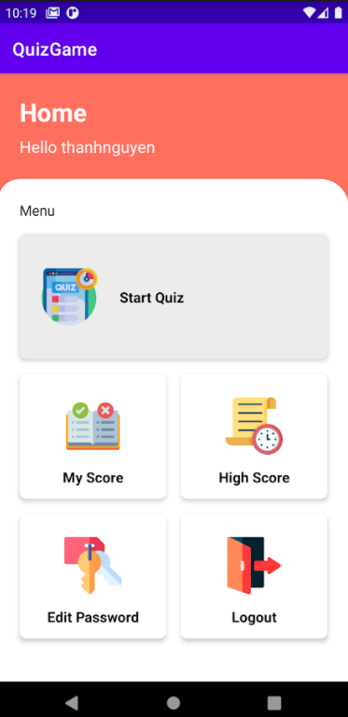

3.3. Chức năng thay đổi mật khẩu.

- Cho phép người dùng thay đổi mật khẩu.

- Ở giao diện này, sẽ có các điều kiện: check username và password đúng hay không, check lại password và new password phải khác nhau, check new password và confirm password có giống nhau không.

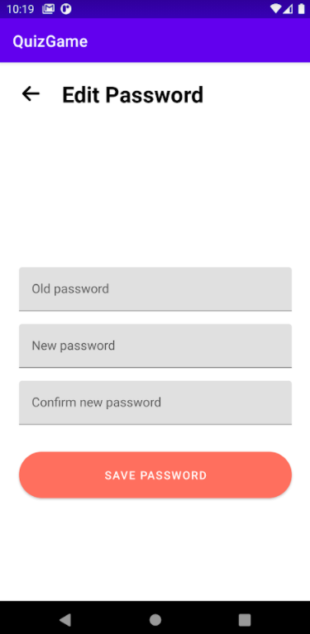

3.4. Chơi game.

- Sẽ có các chủ đề để người chơi lựa chọn, hiện tại đang có 3 chủ đề: math, geography, literature. Vì là bản beta nên chưa phong phú về nội dung cũng như gói câu hỏi còn hạn chế.

-Trong tương lại bọn em sẽ phát triển thêm các chủ đề và bộ câu hỏi da dạng hơn.

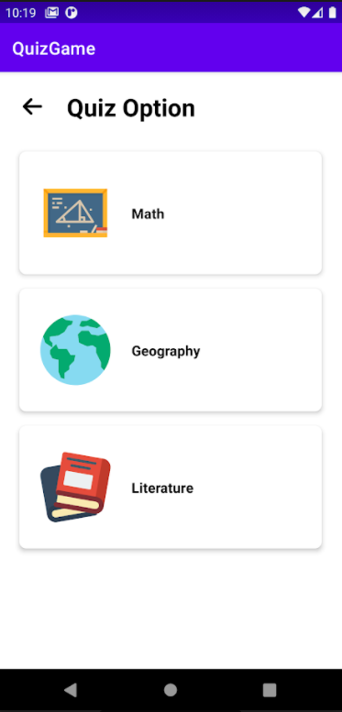

- Giao diện trò chơi:

+ Mỗi chủ đề sẽ gồm 10 câu hỏi được lấy ngẫu nhiên trong bộ dữ liệu mà chúng em thiết lập trong firebase.

+ Giao diện sẽ hiển thị 1 câu hỏi và 4 đáp án, timeleft và số điểm của người chơi, cuối màn hình là ô để người chơi xác nhận đáp án cuối cùng của mình.

+ Nếu người chơi trả lời đúng đáp án sẽ hiện màu xanh, ngược lại sai sẽ hiện màu đỏ.

+ Trả lời đúng điểm của bạn sẽ được cộng 10 điểm, sai sẽ bị trừ 10 điểm, số điểm nhỏ nhất sẽ bằng 0.

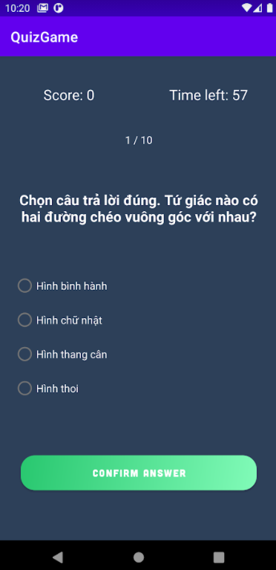

3.4. End game.

- Giao diện khi người chơi kết thúc phần chơi của mình.

- Màn hình sẽ hiển thị số điểm mà người chơi đạt được và sẽ đưa ra câu hỏi “Do you want to save your score?”

- Ấn “Yes” nếu muốn lưu lại điểm số của mình. Điểm của bạn sẽ được lưu lại trong My Score.

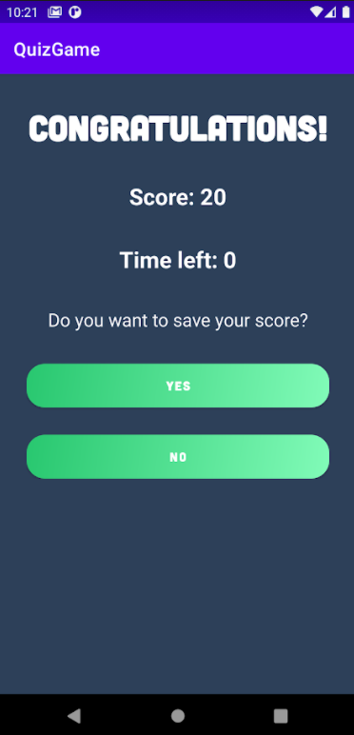 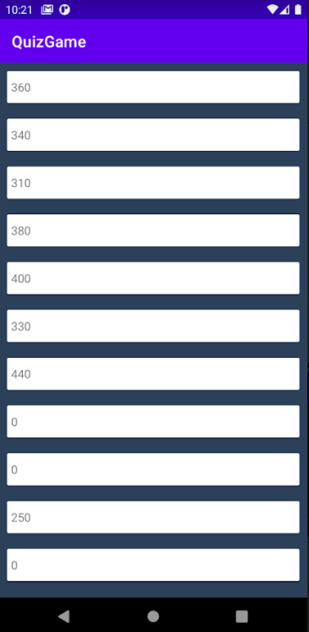

3.5. Điểm cao.

- Điểm của tất cả người chơi lưu lại sẽ được đưa vào bảng xếp hạng theo thứ tự từ cao xuống thấp.

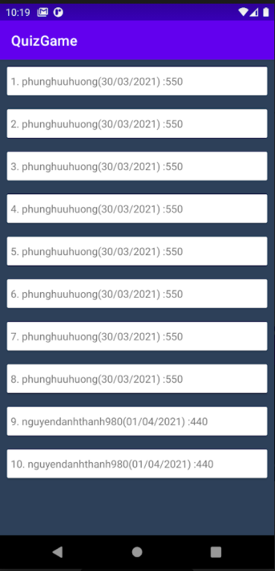

**LỜI CẢM ƠN**

Xin chân thành cảm ơn quý thầy cô trong khoa Công nghệ thông tin-Trường Đại học Thủy Lợi đã tận tình giảng dạy, trang bị, cung cấp cho chúng em những kiến thức nền tảng, chuyên môn cần thiết giúp chúng em hiểu sâu về lĩnh vực nghiên cứu.

Nhóm chúng em xin bày tỏ lòng biết ơn sâu sắc đối với thầy **Nguyễn Văn Nam** và thầy **Nguyễn Thọ Thông** , đã tận tình hướng dẫn, chỉ bảo và dành nhiều thời gian quý báu để giúp chúng em hoàn thành tốt bộ môn Lập trình thiết bị di động trong khoảng thời gian ngắn vừa qua .

Với trình độ hiểu biết và thời gian tìm hiểu có hạn nên đề tài không tránh khỏi những sai sót và hạn chế nhất định. Chúng em rất mong nhận được sự góp ý của thầy giáo để giúp chúng em hoàn thiện tốt hơn đề tài này.

**Chúng em xin chân thành cảm ơn!**